**防疫期间网络视频会议推荐方案**

为满足疫情防控期间工作会议的需要，网络管理中心经过试用多家网络视频会议平台，对比得出腾讯会议软件适合目前我校使用。

2020年1月24日起至疫情结束，腾讯会议面向所有用户免费开放300人不限时会议功能。

下载地址：

<https://meeting.tencent.com/mobile/downloadindex.html>

操作步骤：

一、会议发起者：

1. 管理员点击“快速会议”，新建一个会议。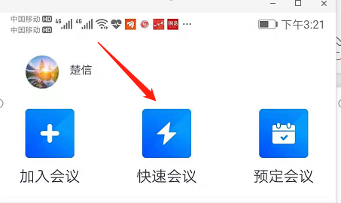
2. 进入会议后，点击右下角“更多”->“邀请”。

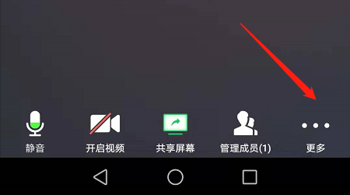

1. 将链接发送到微信群里。

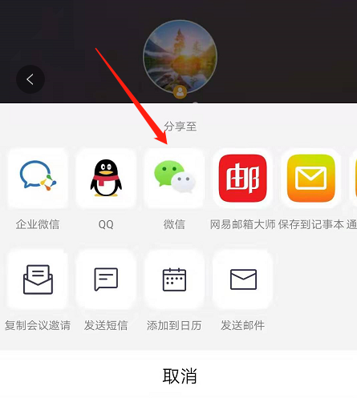

1. 参会者：

1、点击发起者的链接，再点击“小程序入会”。

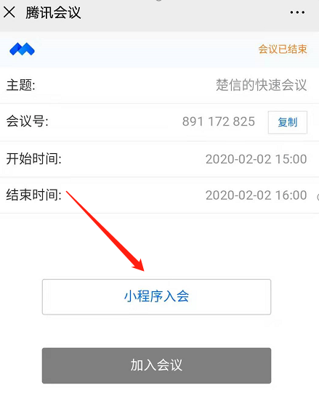

1. 经测试，使用腾讯会议软件加入会议效果更佳，不会卡顿和意外退出。打开软件，输入会议号即可加入会议。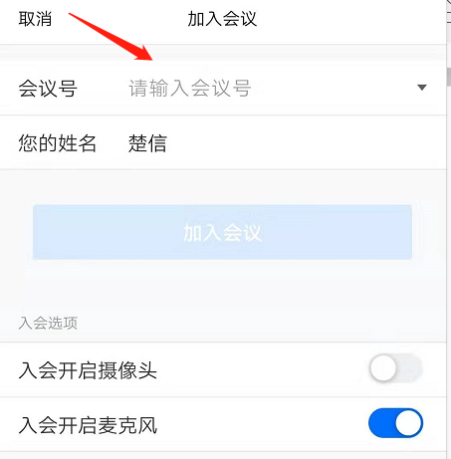
2. 会议结束后，点击“离开会议”或者“结束会议”即可退出。

